NATIONSUNIES |  | E
 | Conseil économique et social | Distr.  GÉNÉRALE  ECE/TRANS/WP.29/2009/5  18 décembre 2008  FRANÇAIS  Original: FRANÇAIS ET ANGLAIS
COMMISSION ÉCONOMIQUE POUR L'EUROPE
COMITÉ DES TRANSPORTS INTÉRIEURS

Forum mondial de l'harmonisation des Règlements
concernant les véhicules

Cent quarante-septième session
Genève, 10 - 13 mars 2009
Point 4.2.8 de l'ordre du jour provisoire

ACCORD DE 1958

Considération des projets d'amendements aux Règlements existants

Proposition de complément 2 à la série 11 d'amendements au Règlement No 13
(Freinage des poids lourds)

Communication du groupe de travail en matière de roulements et de freinage */

Le texte reproduit ci-après a été adopté par le groupe de travail en matière de roulements et de freinage (GRRF) à sa soixante-quatrième session. Il a été établi sur la base des documents ECE/TRANS/WP.29/GRRF/2007/3, non modifié, et ECE/TRANS/WP.29/GRRF/2008/14, modifié par le paragraphe 15 du rapport ECE/TRANS/WP.29/GRRF/64. Il est transmis pour examen au WP.29 et à l'AC.1 (ECE/TRANS/WP.29/GRRF/64, par. 10 et 15).

Ajouter les nouveaux paragraphes 2.35 et 2.36, libeller comme suit:
"2.35 Par "remorque considérée", une remorque représentative du type de remorque à homologuer.
2.36 Par "facteur d'amplification du frein (B_{F}) ", le facteur d'amplification entre l'entrée et la sortie du frein.".
Ajouter un nouveau paragraphe, libeller comme suit:
"12.1.8 À compter de la date officielle d'entrée en vigueur du complément 2 à la série 11 d'amendements au présent Règlement, aucune Partie contractante appliquant le présent Règlement ne peut refuser d'accorder une homologation en vertu du présent Règlement tel qu'amendé par le complément 2 à la série 11 d'amendements.".
Ajouter un nouveau paragraphe, libeller comme suit:
"12.2.7 Passé un délai de quarante-huit mois à compter de la date d'entrée en vigueur du complément 2 à la série 11 d'amendements au présent Règlement, les Parties contractantes appliquant le présent Règlement n'accordent d'homologation que si le type de véhicule à homologuer est conforme aux prescriptions du présent Règlement tel qu'amendé par le complément 2 à la série 11 d'amendements.".
Ajouter un nouveau paragraphe, libeller comme suit:
"12.3.2 Passé un délai de quatre-vingt-quatre mois à compter de la date d'entrée en vigueur du complément 2 à la série 11 d'amendements au présent Règlement, les Parties contractantes appliquant le présent Règlement peuvent refuser la première immatriculation sur leur territoire (première mise en circulation) d'un véhicule ne satisfaisant pas aux prescriptions du complément 2 à la série 11 d'amendements au présent Règlement.".
Annexe 11
Paragraphe 2, modifier comme suit:
"2. Le terme "identique", tel qu'il est utilisé aux paragraphes 1.1, 1.2 et 1.3 ci-dessus, signifie identique du point de vue des caractéristiques géométriques, mécaniques et des matériaux des éléments du véhicule visés à ces paragraphes.
Dans le cas des remorques, on considère que les dispositions des paragraphes 1.1 et 1.2 ci-dessus sont respectées si les identificateurs mentionnés au paragraphe 3.7 de l'appendice 2 de la présente annexe pour l'essieu et le frein de la remorque considérée figurent dans un procès-verbal concernant un essieu/frein de référence.
Par "essieu/frein de référence", on entend un essieu/frein pour lequel il existe un procès-verbal d'essai conforme au paragraphe 3.9 de l'appendice 2 de la présente annexe.".
Annexe 11 − Appendice 1
Tableau I, modifier comme suit (y compris la note de bas de page 1):
"
 | Essieux du véhicule |  |  | Essieux de référence
 | Masse statique (P) 1/ | Effort de freinage nécessaire aux roues | Vitesse | Masse d'essai (P_{e}) 1/ | Effort de freinage développé aux roues | Vitesse
 | kg | N | km/h | kg | N | km/h
Essieu 1
Essieu 2
Essieu 3
Essieu 4
1/ Voir le paragraphe 2.1 de l'appendice 2 de la présente annexe.".

Tableau III, troisième rangée, modifier comme suit (et supprimer la note de bas de page 2):
"
Essieu de référence ………… | Procès-verbal nº …………… | Date ………………………
 |  | (copie jointe)
 | Type-I | Type-III
Effort de freinage par essieu (N)
(voir le paragraphe 4.2.1 de l'appendice 2)
Essieu 1  Essieu 2  Essieu 3 | T₁ = ....... % F_{e}  T₂ = ....... % F_{e}  T₃ = ....... % F_{e} | T₁ = ...... % F_{e}  T₂ = ...... % F_{e}  T₃ = ...... % F_{e}
… | … | …
".
Annexe 11 – Appendice 2
Insérer un nouveau paragraphe, libeller comme suit:
"1.2.2 Les essais qui sont exécutés conformément au présent appendice avant la publication du complément 2 à la série 11 d'amendements au présent Règlement et qui, complétés par d'éventuelles données fournies par le constructeur du véhicule ou le fabricant de l'essieu/du frein, donnent suffisamment d'informations pour satisfaire aux prescriptions du complément 2 à la série 11 d'amendements peuvent être utilisés pour un nouveau procès-verbal ou l'extension d'un procès-verbal d'essai existant sans qu'il soit nécessaire de mener des essais réels.".
Paragraphe 1.4.1, modifier comme suit:
"1.4.1 Dans le cas des remorques … doit être réglée à:
s₀ ≥ 1,1 · s_{re-adjust} (la limite supérieure … le constructeur),".
Paragraphe 2, modifier comme suit:
"2. SYMBOLES ET DÉFINITIONS
2.1 Symboles
P | = | partie de la masse du véhicule supportée par l'essieu en conditions statiques
F | = | réaction normale du sol sur l'essieu en conditions statiques = P·g
F_{R} | = | réaction normale du sol sur toutes les roues d'une remorque en conditions statiques
F_{e} | = | charge sur l'essieu d'essai
P_{e} | = | F_{e} / g
g | = | accélération de la pesanteur: g = 9,81 m/s²
C | = | couple d'actionnement
C₀ | = | couple d'actionnement minimal utile (voir la définition au paragraphe 2.2.2)
C_{0,dec} | = | couple d'actionnement minimal utile déclaré
C_{max} | = | couple d'actionnement maximal déclaré
R | = | rayon de roulement (dynamique) du pneu
T | = | force de freinage à l'interface entre le pneu et la route
T_{R} | = | force de freinage totale de la remorque à l'interface entre le pneu et la route
M | = | couple de freinage = T·R
z | = | taux de freinage = T/F ou M/(R·F)
s | = | course du récepteur (course utile + course à vide)
s_{p} | = | voir annexe 19, appendice 7
Th_{A} | = | voir annexe 19, appendice 7
l | = | longueur du levier
r | = | rayon intérieur des tambours de frein ou rayon effectif des disques de frein
p | = | pression d'actionnement des freins
Note: Les symboles ayant le suffixe "e" désignent des paramètres intervenant dans l'essai de freinage de référence et peuvent être associés à d'autres paramètres s'il y a lieu.
2.2 Définitions
2.2.1 Masse d'un disque ou d'un tambour
2.2.1.1 La "masse déclarée" est la masse déclarée par le fabricant qui est représentative de l'identificateur de frein (voir le paragraphe 3.7.2.2 du présent appendice).
2.2.1.2 La "masse d'essai nominale" est la masse spécifiée par le fabricant pour le disque ou le tambour soumis par le service technique à l'essai approprié.
2.2.1.3 La "masse d'essai réelle" est la masse mesurée par le service technique avant l'essai.
2.2.2 "Couple d'actionnement minimal utile"
2.2.2.1 Le couple d'actionnement minimal utile "C₀" est le couple d'actionnement nécessaire pour produire un couple de freinage mesurable. Il peut être déterminé par extrapolation des mesures dans une plage n'excédant pas 15 % du taux de freinage ou par d'autres méthodes équivalentes (voir par exemple le paragraphe 1.3.1.1 de l'annexe 10).
2.2.2.2 Le couple d'actionnement minimal utile déclaré "C_{0,dec}" est le couple d'actionnement minimal utile déclaré par le fabricant, qui est représentatif du frein (voir le paragraphe 3.7.2.2.1 du présent appendice) et nécessaire pour élaborer le diagramme 2 de l'annexe 19.
2.2.2.3 Le couple d'actionnement minimal utile "C_{0,e}" est déterminé par la procédure définie au paragraphe 2.2.2.1 ci-dessus et mesuré par le service technique à la fin de l'essai.
2.2.3 "Diamètre extérieur du disque"
2.2.3.1 Le "diamètre extérieur déclaré" est la valeur du diamètre extérieur d'un disque déclarée par le fabricant et qui est représentative de ce diamètre (voir le paragraphe 3.7.2.2.1 du présent appendice).
2.2.3.2 Le "diamètre extérieur nominal" est le diamètre extérieur spécifié par le fabricant pour le disque soumis par le service technique à l'essai approprié.
2.2.3.3 Le "diamètre extérieur réel" est le diamètre extérieur mesuré par le service technique avant l'essai.
2.2.4 La "longueur effective de l'axe de came" est la distance entre l'axe de la came en S et l'axe du levier de commande.".
Paragraphe 3.4, modifier comme suit:
"3.4 Conditions de l'essai (généralités)".
Supprimer les paragraphes 3.7 à 3.7.3.
Insérer les nouveaux paragraphes 3.7 à 3.9.4, libeller comme suit:
"3.7 Identification
3.7.1 L'essieu doit comporter en un endroit visible au minimum les informations d'identification ci-après, regroupées selon un ordre quelconque et inscrites de façon lisible et indélébile:
a) Le fabricant et/ou la marque de l'essieu;
b) L'identificateur d'essieu (voir le paragraphe 3.7.2.1 du présent appendice);
c) L'identificateur de frein (voir le paragraphe 3.7.2.2 du présent appendice);
d) L'identificateur F_{e} (voir le paragraphe 3.7.2.3 du présent appendice);
e) La partie de base du numéro du procès-verbal d'essai (voir le paragraphe 3.9 du présent appendice).
Exemple:
Fabricant et/ou marque de l'essieu ABC
ID1-XXXXXX
ID2-YYYYYY
ID3-11200
ID4-ZZZZZZZ
3.7.1.1 Un dispositif de réglage automatique de frein non intégré doit comporter en un endroit visible au minimum les informations d'identification ci-après, regroupées et inscrites de façon lisible et indélébile:
a) Le fabricant et/ou la marque;
b) Le type;
c) La version.
3.7.1.2 La marque et le type de chaque garniture de frein doivent être visibles lorsque celle-ci est montée sur la mâchoire/plaquette et doivent être inscrits de façon lisible et indélébile.
3.7.2 Identificateurs
3.7.2.1 Identificateur d'essieu
L'identificateur d'essieu sert à ranger l'essieu dans une catégorie sur la base de la force de freinage/du couple indiqués par le fabricant.
Il s'agit d'un nombre alphanumérique formé des quatre caractères "ID1-" suivis d'un maximum de 20 caractères.
3.7.2.2 Identificateur de frein
L'identificateur de frein est un nombre alphanumérique formé des quatre caractères "ID2-" suivis d'un maximum de 20 caractères.
Les freins qui ont le même identificateur partagent les caractéristiques suivantes:
a) Le type (par exemple frein à tambour (came en S, coin, etc.) ou frein à disque (étrier fixe, étrier flottant, disque unique ou double disque, etc.));
b) Le matériau de base (métal ferreux ou non ferreux par exemple) présent dans le porte-étriers, le support de garniture, le disque de frein ou le tambour de frein;
c) Les dimensions comportant le suffixe "e" sur les figures 2A et 2B de l'appendice 5 de la présente annexe;
d) La méthode de base utilisée pour générer la force de freinage;
e) Dans le cas de freins à disque, la méthode de montage (fixe ou flottante) de l'étrier;
f) Le facteur d'amplification du frein B_{F};
g) Les différentes caractéristiques du frein relatives aux prescriptions de l'annexe 11 et non mentionnées au paragraphe 3.7.2.2.1.
3.7.2.2.1 Différences autorisées entre freins ayant le même identificateur
Les freins ayant le même identificateur peuvent différer en ce qui concerne les caractéristiques suivantes:
a) Le couple d'actionnement maximal déclaré C_{max} (valeur supérieure);
b) La masse déclarée du disque de frein ou du tambour de frein m_{dec}: ± 20 %;
c) Le mode de fixation de la garniture sur la mâchoire/la plaquette;
d) Dans le cas de freins à disque, la course maximale du frein (valeur supérieure);
e) La longueur effective de l'axe de came;
f) Le couple d'actionnement minimal utile déclaré C_{0,dec};
g) Le diamètre extérieur déclaré du disque (±5 mm);
h) Le type de refroidissement du disque (ventilé/non ventilé);
i) Le moyeu (intégré ou non);
j) L'intégration du frein de stationnement au disque ou au tambour;
k) La relation géométrique entre les surfaces de friction du disque et les éléments de montage du disque;
l) Le type de garniture de frein;
m) Les matériaux (à l'exclusion du matériau de base, voir le paragraphe 3.7.2.2) à propos desquels le fabricant confirme que les différences ne modifient pas les performances relevées dans les essais requis;
n) La plaquette ou la mâchoire de frein.
3.7.2.3 Identificateur F_{e}
L'identificateur F_{e} désigne la charge sur l'essieu d'essai.
Il s'agit d'un nombre alphanumérique formé des quatre caractères "ID3-" suivis de la valeur de F_{e} exprimée en daN mais sans l'identificateur d'unité "daN".
3.7.2.4 Identificateur du procès-verbal d'essai
L'identificateur du procès-verbal d'essai est un numéro alphanumérique formé des quatre caractères "ID4-" suivis de la partie de base du numéro du procès-verbal d'essai.
3.7.3 Dispositif de réglage automatique de frein (intégré ou non intégré)
3.7.3.1 Types de dispositif de réglage automatique de frein
Les dispositifs de réglage automatique de frein de même type ne diffèrent pas en ce qui concerne les caractéristiques suivantes:
a) Le matériau de base (par exemple ferreux ou non ferreux, en fonte ou en acier forgé);
b) Le moment maximal admissible sur l'arbre de frein;
c) Le mode de réglage (par exemple en fonction de la course (déplacement), en fonction de la force ou réglage de type électronique/mécanique).
3.7.3.2 Versions de dispositif de réglage automatique de frein
On distingue différentes versions au sein d'un même type de dispositif de réglage automatique de frein lorsque le jeu des garnitures au frein est différent.
3.8 Critères d'essai
L'essai doit permettre de vérifier que toutes les prescriptions énoncées dans l'appendice 2 de la présente annexe sont respectées.
Dans le cas où il faut un nouveau procès-verbal d'essai ou une extension de procès-verbal d'essai pour un essieu/un frein modifié dans le cadre des limites spécifiées au paragraphe 3.7.2.2.1, les critères suivants sont utilisés pour déterminer s'il est nécessaire de procéder à de nouveaux essais compte tenu des configurations les plus défavorables convenues avec le service technique.
Les abréviations suivantes sont utilisées dans le tableau ci-après:
CT (essai complet) | Essai conforme à l'appendice 2 de l'annexe 11:  3.5.1: Essai supplémentaire d'efficacité à froid  3.5.2: Essai de perte d'efficacité à chaud (essai de type I) */  3.5.3: Essai de perte d'efficacité à chaud (essai de type III) */  Essai conforme à l'annexe 19:  4.: Caractéristiques d'efficacité à froid pour les freins de remorque */
FT (essai de perte d'efficacité à chaud) | Essai conforme à l'appendice 2 de l'annexe 11:  3.5.1: Essai supplémentaire d'efficacité à froid  3.5.2: Essai de perte d'efficacité à chaud (essai de type I) */  3.5.3: Essai de perte d'efficacité à chaud (essai de type III) */
*/ S'il y a lieu.
Différences autorisées conformément  au paragraphe 3.7.2.2.1 | Critères d'essai
a) Le couple d'actionnement maximal déclaré C_{max} (valeur supérieure) | Différence autorisée sans essai supplémentaire
b) La masse déclarée du disque de frein ou du tambour de frein m_{dec}: ± 20 % | CT: La moindre différence doit donner lieu à un essai. Si la masse d'essai nominale pour une nouvelle variante diffère de moins de 5 % par rapport à la variante précédemment mise à l'essai tout en lui restant supérieure, il n'est pas obligatoire de soumettre à l'essai la variante la plus légère. La masse d'essai réelle de l'échantillon d'essai peut différer de ± 5 % par rapport à la masse d'essai nominale.
c) Le mode de fixation de la garniture sur la mâchoire/la plaquette | Cas le plus défavorable spécifié par le fabricant et convenu par le service technique exécutant l'essai
d) Dans le cas de freins à disque, la course maximale du frein (valeur supérieure) | Différence autorisée sans essai supplémentaire
e) La longueur effective de l'axe de came | On considère que le cas le plus défavorable correspond à la valeur la plus petite de la résistance à la torsion de l'axe de came et qu'il faut alors:  i) Soit procéder à un essai FT;  ii) Soit autoriser des différences sans essai supplémentaire si l'incidence sur la course et la force de freinage peut être montrée par calcul. Dans ce cas, le procès-verbal d'essai doit indiquer les valeurs extrapolées suivantes: s_{e}, C_{e}, T_{e}, T_{e}/F_{e}.
f) Le couple d'actionnement minimal utile déclaré C_{0,dec} | Il faut vérifier que l'efficacité de freinage s'inscrit dans les limites du diagramme 2 de l'appendice 19.
g) Le diamètre extérieur déclaré du disque (± 5 mm) | On considère que le plus petit diamètre correspond au cas le plus défavorable.  Le diamètre extérieur réel de l'échantillon d'essai peut varier de ± 1 mm par rapport au diamètre extérieur nominal spécifié par le fabricant de l'essieu.
h) Le type de refroidissement du disque (ventilé/non ventilé) | Chaque type doit faire l'objet d'un essai.
i) Le moyeu (intégré ou non) | Chaque type doit faire l'objet d'un essai.
j) L'intégration du frein de stationnement au disque ou au tambour | L'essai n'est pas requis pour cette caractéristique.
k) La relation géométrique entre les surfaces de friction du disque et les éléments de montage du disque | L'essai n'est pas requis pour cette caractéristique.
l) Le type de garniture de frein | L'essai est requis pour chaque type de garniture.
m) Les matériaux (à l'exclusion du matériau de base, voir le paragraphe 3.7.2.2) à propos desquels le fabricant confirme que les différences ne modifient pas les performances relevées dans les essais requis. | L'essai n'est pas requis pour cette caractéristique.
n) Plaquette aux mâchoires de frein | Conditions d'essai correspondant au cas le plus défavorable */:  Plaquette: épaisseur minimale;  Mâchoire: mâchoire de frein la plus légère.
*/ Aucun essai n'est requis si le fabricant peut prouver que la modification apportée n'a pas d'effet sur la rigidité.
3.8.1 Si un dispositif de réglage automatique des freins ne donne pas les mêmes résultats qu'un autre dispositif soumis à l'essai conformément aux paragraphes 3.7.3.1 et 3.7.3.2, un essai supplémentaire conforme au paragraphe 3.6.2 du présent appendice est nécessaire.
3.9 Procès-verbal d'essai
3.9.1 Numéro du procès-verbal d'essai
Le numéro du procès-verbal d'essai comprend deux parties: une partie de base et un suffixe identifiant le niveau de la question à traiter dans le procès-verbal d'essai.
La partie de base (qui comprend au maximum 20 caractères) et le suffixe doivent être séparés clairement, par un point ou une barre oblique par exemple.
La partie de base du numéro du procès-verbal d'essai ne concerne que les freins qui ont le même identificateur de frein et le même facteur d'amplification du frein (conformément au paragraphe 4 de l'annexe 19 du présent Règlement).
3.9.2 Code d'essai
Associé au numéro du procès-verbal d'essai, un "code d'essai" comprenant jusqu'à huit caractères (ABC123 par exemple) doit indiquer les résultats d'essai applicables aux identificateurs et à l'échantillon d'essai, tels que décrits au paragraphe 3.7 ci-dessus.
3.9.3 Résultats d'essai
3.9.3.1 Les résultats des essais exécutés conformément aux paragraphes 3.5 et 3.6.1 du présent appendice doivent être consignés sur un formulaire dont le modèle est donné à l'appendice 3 à la présente annexe.
3.9.3.2 Dans le cas d'un frein équipé d'un dispositif de réglage automatique, les résultats des essais exécutés conformément au paragraphe 3.6.2 du présent appendice doivent être consignés sur un formulaire dont le modèle est donné à l'appendice 4 à la présente annexe.
3.9.4 Document d'information
Le procès-verbal d'essai doit comprendre un document d'information fourni par le fabricant de l'essieu ou le constructeur du véhicule et dans lequel figurent au minimum les informations définies à l'appendice 5 de la présente annexe.
Ce document doit recenser, s'il y a lieu, les différentes variantes de frein/d'essieu pour ce qui est des principaux critères énumérés au paragraphe 3.7.2.2.1 ci-dessus.".
Paragraphe 4.1, modifier comme suit:
"4.1 Contrôle des éléments intéressant le freinage
Les caractéristiques des freins du véhicule soumis à l'homologation de type doivent être conformes aux prescriptions énoncées aux paragraphes 3.7 et 3.8 ci-dessus.".
Paragraphes 4.1.1 à 4.1.7, à supprimer.
Paragraphe 4.3.1.4, modifier la formule comme suit:
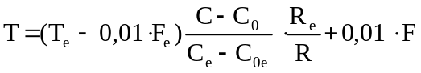
Paragraphe 4.3.2, modifier la formule comme suit:
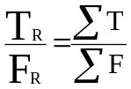
Annexe 11 – Appendice 3, modifier comme suit (et supprimer les figures 1A, 1B, 2A et 2B):
"Annexe 11 − Appendice 3
MODÈLE DE FORMULE DU PROCÈS-VERBAL D'ESSAI MENTIONNÉ AU PARAGRAPHE 3.9 DE L'APPENDICE 2 À LA PRÉSENTE ANNEXE
PROCES-VERBAL D'ESSAI Nº ……
Partie de base: ID4- ……..
Suffixe: ......

1. Généralités
1.1 Fabricant de l'essieu (nom et adresse):
1.1.1 Marque du fabricant de l'essieu:
1.2 Fabricant de frein (nom et adresse):
1.2.1 Identificateur de frein ID2-:
1.2.2 Dispositif de réglage automatique de freins: intégré/non intégré 1/
1.3 Document d'information du fabricant:
2. Données enregistrées lors de l'essai
Les informations suivantes doivent être relevées pour chaque essai:
2.1 Code d'essai (voir le paragraphe 3.9.2 de l'appendice 2 de
la présente annexe):
2.2 Échantillon d'essai: (identification précise de la variante mise à l'essai concernant le document d'information du fabricant. Voir également le paragraphe 3.9.2 de l'appendice 2 de la présente annexe)
2.2.1 Essieu
2.2.1.1 Identificateur d'essieu: ID1-
2.2.1.2 Identification de l'essieu soumis à l'essai:
2.2.1.3 Charge sur l'essieu d'essai (identificateur F_{e}): ID3- daN
2.2.2 Frein
2.2.2.1 Identificateur de frein: ID2-
2.2.2.2 Identification du frein soumis à l'essai:
2.2.2.3 Course maximale du frein 2/:
2.2.2.4 Longueur effective de l'axe de came 3/:
2.2.2.5 Différences de matériau selon l'alinéa m du paragraphe 3.8 de l'appendice 2 de la présente annexe:
2.2.2.6 Tambour de frein/disque de frein 1/
2.2.2.6.1 Masse d'essai réelle du disque du tambour 1/:
2.2.2.6.2 Diamètre extérieur nominal du disque 2/:
2.2.2.6.3 Type de refroidissement du disque (ventilé/non ventilé) 1/
2.2.2.6.4 Avec/sans moyeu intégré 1/
2.2.2.6.5 Disque à tambour intégré − avec/sans frein de stationnement 1/, 2/
2.2.2.6.6 Relation géométrique entre les surfaces de friction du disque et les éléments de montage du disque:
2.2.2.6.7 Matériau de base:
2.2.2.7 Garniture
2.2.2.7.1 Fabricant:
2.2.2.7.2 Marque:
2.2.2.7.3 Type:
2.2.2.7.4 Mode de fixation de la garniture sur la mâchoire/plaquette 1/:
2.2.2.7.5 Épaisseur de la plaquette, poids de la mâchoire ou autres informations à caractère descriptif (document d'information du fabricant) 1/
2.2.2.7.6 Matériau de base constituant la mâchoire/la plaquette 1/:
2.2.3 Dispositif de réglage automatique de frein (sans objet dans le cas d'un dispositif de réglage automatique intégré) 1/
2.2.3.1 Fabricant (nom et adresse):
2.2.3.2 Marque:
2.2.3.3 Type:
2.2.3.4 Version:
2.2.4 Roue(s) (pour les dimensions, voir les figures 1A et 1B de l'appendice 5 de la présente annexe)
2.2.4.1 Rayon de roulement de référence du pneumatique (R_{e}) au niveau de la charge sur l'essieu d'essai (F_{e}):
2.2.4.2 Données sur la roue montée pour l'essai:
Dimensions du pneu | Dimensions de la jante | X_{e}  (mm) | D_{e}  (mm) | E_{e}  (mm) | G_{e}  (mm)
2.2.5 Longueur du levier l_{e}:
2.2.6 Récepteur de frein
2.2.6.1 Fabricant:
2.2.6.2 Marque:
2.2.6.3 Type:
2.2.6.4 Numéro d'identification (d'essai):
2.3 Résultats d'essai (corrigés pour tenir compte d'une résistance du roulement égale à 0,01 · F_{e})
2.3.1 Pour les véhicules des catégories O₂ et O₃
Type d'essai | 0 | I
Annexe 11, appendice 2, paragrahe: | 3.5.1.2 | 3.5.2.2/3 | 3.5.2.4
Vitesse d'essai km/h | 40 | 40 | 40
Pression au récepteur p_{e} kPa |  | -
Durée du freinage min | - | 2,55 | -
Force de freinage
développée T_{e} daN
Efficacité de freinage T_{e}/F_{e} -
Course du récépteur s_{e} mm |  | -
Couple d'actionnement C_{e} Nm |  | -
Couple d'actionnement  minimal utile C_{0,e} Nm |  | -
2.3.2 Pour les véhicules de la catégorie O₄
Type d'essai | 0 | III
Annexe 11, appendice 2, paragraphe: | 3.5.1.2 | 3.5.3.1 | 3.5.3.2
Vitesse d'essai initiale km/h | 60 |  | 60
Vitesse d'essai finale km/h
Pression au récepteur p_{e} kPa |  | -
Nombre de freinages - | - | 20 | -
Durée d'un cycle de freinage s | - | 60 | -
Force de freinage développée T_{e} daN
Efficacité de freinage T_{e}/F_{e} -
Course du récepteur s_{e} mm |  | -
Couple d'actionnement C_{e} Nm |  | -
Couple d'actionnement  minimal utile C_{0,e} Nm |  | -
2.3.3 Cette rubrique ne doit être remplie que lorsqu'on a soumis le frein à la méthode d'essai définie au paragraphe 4 de l'annexe 19 du présent Règlement pour contrôler ses caractéristiques d'efficacité à froid au moyen du facteur d'amplification du frein (B_{F}).
2.3.3.1 Facteur d'amplification du frein B_{F}:
2.3.3.2 Couple d'actionnement minimal utile déclaré C_{0,dec} Nm
2.3.4 Fonctionnement du dispositif de réglage automatique (s'il y a lieu)
2.3.4.1 Roulement libre au sens du paragraphe 3.6.3 de l'appendice 2 de l'annexe 11: oui/non 1/
3. Domaine d'application
Le domaine d'application spécifie les variantes d'essieu/de frein couvertes par le présent procès-verbal d'essai en précisant les variables auxquelles se rapportent les différents codes d'essai.
4. L'essai a été exécuté et ses résultats ont été consignés conformément à l'appendice 2 de l'annexe 11 et, s'il y a lieu, au paragraphe 4 de l'annexe 19 au Règlement nº 13 tel qu'amendé le plus récemment par la série ... d'amendements.
À la fin de l'essai défini au paragraphe 3.6 de l'appendice 2 de l'annexe 11 4/, il a été estimé que les conditions énoncées au paragraphe 5.2.2.8.1 du Règlement nº 13 étaient remplies/n'étaient pas remplies 1/.
Service technique 5/ ayant procédé à l'essai
Signature: ....................................... Date: ........................................
5. Autorité d'homologation 5/
Signature: ....................................... Date: ........................................

1/ Rayer la mention inutile.
2/ Pour les freins à disque uniquement.
3/ Pour les freins à tambour uniquement.
4/ À remplir uniquement si un dispositif de rattrapage automatique d'usure est installé.
5/ Ces signatures doivent émaner de personnes différentes même lorsque le service technique et l'autorité d'homologation désignent une même entité; il est également possible de joindre au procès-verbal une autorisation émanant de l'autorité d'homologation.
Annexe 11 – Appendice 4, paragraphe 1.1, remplacer l'expression "Charge techniquement admissible sur l'essieu (P_{e}) " par "Charge sur l'essieu d'essai (identificateur F_{e}): ID3-".
Ajouter un nouvel appendice 5 à l'annexe 11, libeller comme suit:
"Annexe 11 − Appendice 5
DOCUMENT D'INFORMATION SUR L'ESSIEU ET LE FREIN DE REMORQUE
POUR LES VARIANTES D'HOMOLOGATION
DE TYPE I ET DE TYPE III
1. INFORMATIONS GÉNÉRALES
1.1 Nom et adresse du fabricant de l'essieu ou du constructeur du véhicule:
2. DONNÉES SUR L'ESSIEU
2.1 Fabricant (nom et adresse):
2.2 Type/variante:
2.3 Identificateur d'essieu: ID1-
2.4 Charge sur l'essieu d'essai (F_{e}): daN
2.5 Données sur la roue et le frein telles qu'indiquées sur les figures 1A et 1B ci-dessous
Figure 1A
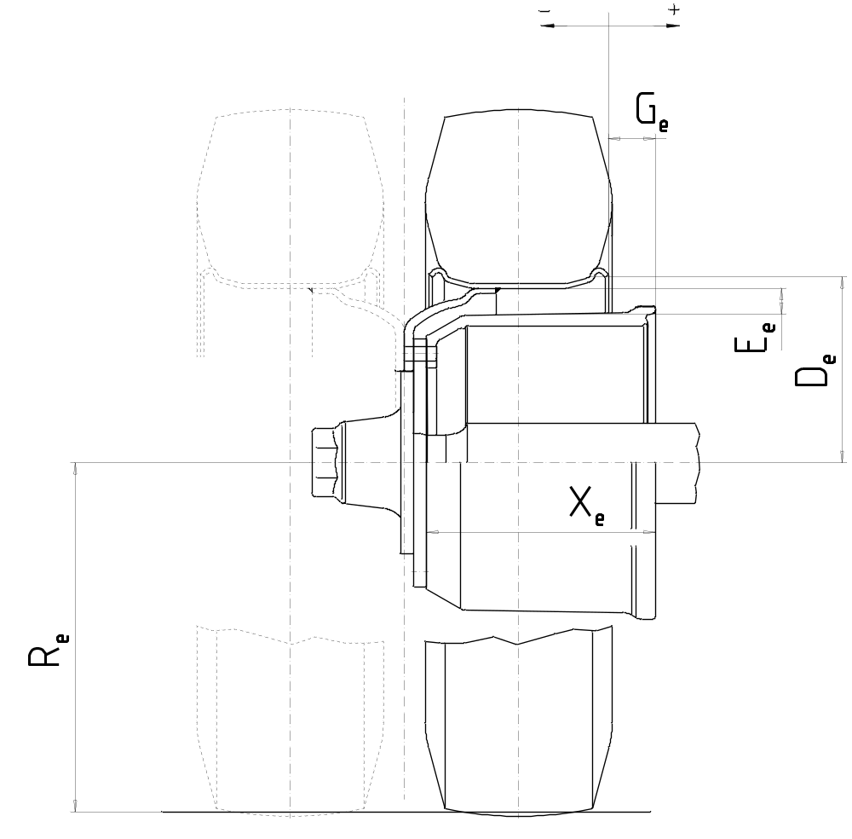
Figure 1B
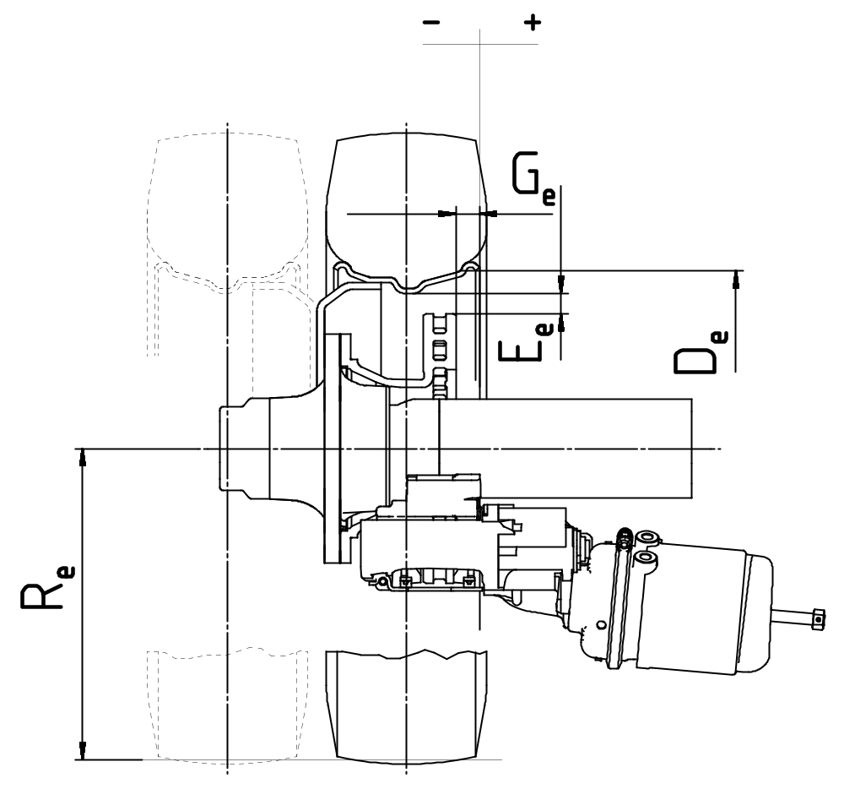
3. FREIN
3.1. Informations générales
3.1.1 Marque:
3.1.2 Fabricant (nom et adresse):
3.1.3 Type de frein (par exemple à disque ou à tambour):
3.1.3.1 Variante (par exemple à came en S, à coin unique, etc.):
3.1.4 Identificateur de frein: ID2-
3.1.5 Données sur le frein telles qu'indiquées sur les figures 2A et 2B ci-après:
Figure 2A
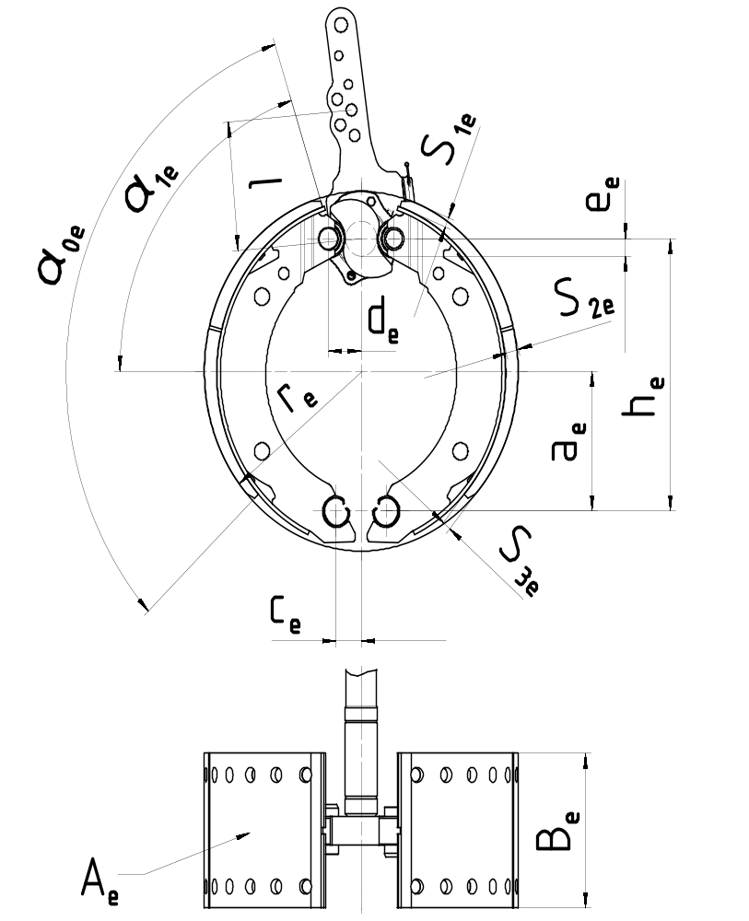
Figure 2B
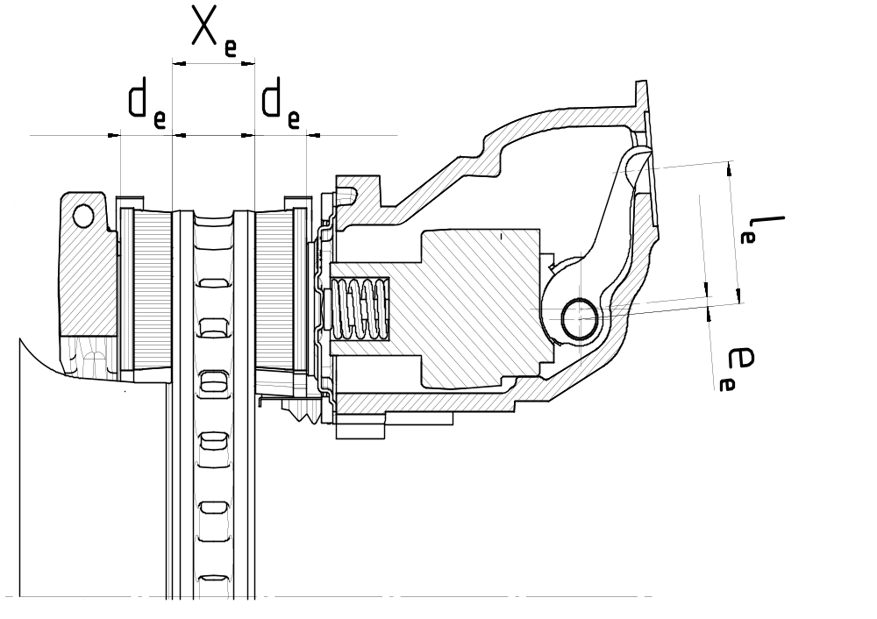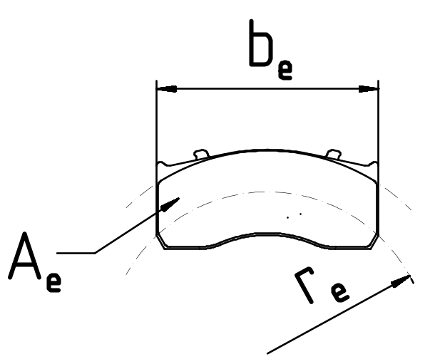
x_{e}  (mm) |  | a_{e}  (mm) | h_{e}  (mm) | c_{e}  (mm) | d_{e}  (mm) |  | e_{e}  (mm) |  | α_{0e} | α_{1e} | b_{e}  (mm) | r_{e}  (mm) | A_{e}  (cm²) | S_{1e}  (mm) | S_{2e}  (mm) | S_{3e}  (mm)
3.2 Données sur le tambour de frein
3.2.1 Dispositif de réglage automatique de frein (externe/intégré):
3.2.2 Couple d'actionnement maximal déclaré C_{max}: Nm
3.2.3 Efficacité mécanique: η = ………………
3.2.4 Couple d'actionnement minimal utile déclaré C_{0,dec}: Nm
3.2.5 Longueur effective de l'axe de came: mm
3.3 Tambour de frein
3.3.1 Diamètre maximal de la surface de friction (limite d'usure): mm
3.3.2 Matériau de base:
3.3.3 Masse déclarée: kg
3.3.4 Masse nominale: kg
3.4 Garniture de frein (d'une machoire de frein)
3.4.1 Nom et adresse du fabricant:
3.4.2 Marque:
3.4.3 Type:
3.4.4 Identification (identification de type sur la garniture):
3.4.5 Épaisseur minimale (limite d'usure): mm
3.4.6 Mode de fixation du matériau de friction sur la mâchoire de frein:
3.4.6.1 Mode de fixation dans le cas le plus défavorable (s'il y en a plusieurs):
3.5 Données sur le frein à disque
3.5.1 Type de connexion sur l'essieu (axial, radial, intégré, etc.):
3.5.2 Dispositif de réglage de frein (externe/intégré):
3.5.3 Course maximale du cylindre de frein: mm
3.5.4 Force de commande maximale déclarée Th_{Amax}: daN
3.5.4.1 C_{max} = Th_{Amax} · l_{e}: Nm
3.5.5 Rayon de friction: r_{e} = mm
3.5.6 Longueur du levier: l_{e} = mm
3.5.7 Rapport entrée/sortie (l_{e}/e_{e}): i =
3.5.8 Efficacité mécanique: η =
3.5.9 Force d'actionnement minimale utile déclarée Th_{A0,dec}: N
3.5.9.1 C_{0,dec} = Th_{A0,dec} · l_{e}: Nm
3.5.10 Épaisseur minimale du disque (limite d'usure): mm
3.6 Données sur le disque de frein
3.6.1 Description du type de disque:
3.6.2 Fixation au moyeu:
3.6.3 Ventilation (oui/non):
3.6.4 Masse déclarée: kg
3.6.5 Masse nominale: kg
3.6.6 Diamètre extérieur déclaré: mm
3.6.7 Diamètre extérieur minimal: mm
3.6.8 Diamètre intérieur de l'anneau de friction: mm
3.6.9 Largeur du canal de ventilation (s'il y a lieu): mm
3.6.10 Matériau de base:
3.7 Données sur la garniture de frein (d'une plaquette de frein)
3.7.1 Nom et adresse du fabricant:
3.7.2 Marque:
3.7.3 Type: ……………………………………………..
3.7.4 Identification (identification de type sur la plaquette):
3.7.5 Épaisseur minimale (limite d'usure): mm
3.7.6 Mode de fixation du matériau de friction sur la plaquette de frein:
3.7.6.1 Mode de fixation dans le cas le plus défavorable (s'il y en a plusieurs): "
Annexe 13, paragraphe 4.3, modifier comme suit:
"4.3 En cas de défaillance telle que définie au paragraphe 4.1 ci-dessus, les prescriptions suivantes s'appliquent:
Véhicules automobiles: L'efficacité résiduelle du freinage doit être celle qui est prescrite pour le véhicule en question en cas de défaillance d'une partie de la transmission du frein de service (voir le paragraphe 5.2.1.4 du présent Règlement). Cette prescription ne doit pas être interprétée comme modifiant les prescriptions relatives au freinage de secours.
Remorques: L'efficacité résiduelle du freinage doit être celle qui est définie au paragraphe 5.2.2.15.2 du présent Règlement.".
Annexe 19
Paragraphe 4.2.2, modifier comme suit:
"4.2.2 Le facteur d'amplification du frein est donné par la formule suivante:
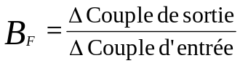
et doit être contrôlé pour chacune des garnitures de mâchoire ou de plaquette visées au paragraphe 4.3.1.3.".
Paragraphe 4.3.2.3, modifier comme suit:
"4.3.2.3 Couple-seuil d'actionnement déclaré C_{0,dec}".

- - - - -

*/ Conformément au programme de travail pour 2006-2010 du Comité des Transports Intérieurs (ECE/TRANS/166/Add.1, programme d'activité 02.4), la mission du Forum mondial est de développer, harmoniser et mettre à jour les Règlements dans le but d'améliorer la performance des véhicules. Le présent document est soumis en vertu de ce mandat.

